# Отмена перехода в спящий режим: порядок действий

Компьютеры под управлением операционной системы Widows имеют несколько режимов завершения работы. Конечный выбор пользователя зависит от срока прерывания работы и степени экономии электричества.

## Различия режимов

При выключении ПК система каждый раз предлагает пользователю несколько способов. Один из них стоит по умолчанию. Помимо полного выключения и перезагрузки в ОС Windows 10 существуют режимы ожидания. Они позволяют оперативно начать работу, сохранив предыдущий сеанс работы системы. Это экономит время при запуске.

Режимы ожидания:

* спящий;
* гибернация;
* гибридный.

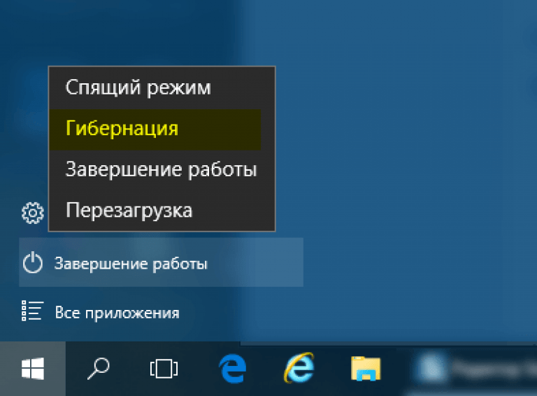

Спящий режим – это особый способ работы ПК в состоянии пониженного потребления электричества. Имеет кнопку в виде «паузы». Работа системы при выключении режима тут же замораживается, а при включении мгновенно начинается.

Гибернация – специально разработанный режим для ноутбуков. Это глубокий сон системы. При включении гибернации происходит мгновенное сохранение всех параметров системы на жёсткий диск, в том числе открытых программ и документов в специальном системном файле. После компьютер отключается. При включении данные загружаются обратно. Электропотребление нулевое в этом режиме.

Гибридный режим позволяет совместить спящий и гибернацию в настольных системах. Отличие в том, что при гибридном режиме компьютер не обесточивается. Но при случайном отключении все данные восстанавливаются из сохранённого файла жёсткого диска. Гибернация и гибридный режим при сохранении данных операционной системы создают дополнительную нагрузку на диск. Их не рекомендуют использовать в системах в SSD накопителями.

## Отключение спящего режима

ОС Windows 10 позволяет убрать выбор перевода в сон при выключении ПК. Существует 2 способа – через Панель управления и в приложении Параметры.

Порядок действий через Параметры:

1. Заходят в Пуск.
2. Запускают приложение Параметры.
3. Входят в систему.
4. Открывают пункт «питание и спящий режим».
5. Выбирают блок «сон». Откроется список, где в параметрах электропитания аккумулятора выбирают «никогда».
6. Все изменения сохраняют.

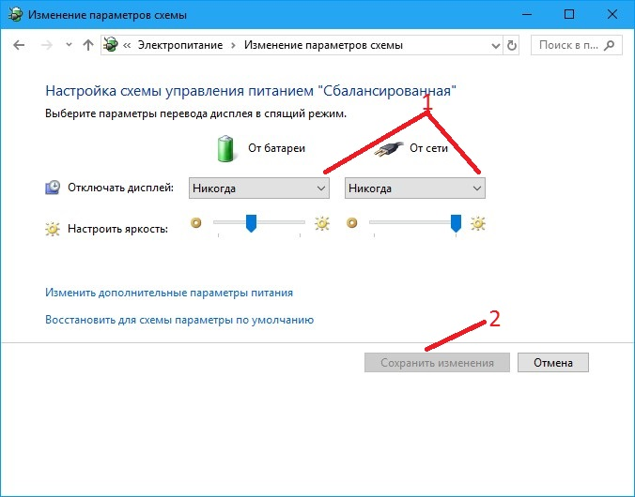

Система не должна требовать перезапуска. Так настройка системы производится быстро.

Вариант через Панель управления:

1. Открывают Пуск.
2. Выбирают Панель управления и значок в ней – электропитание.
3. Потом переходят в пункт настройки режима электропитания и выбирают план.
4. В появившемся поле «переводить пк в спящий режим» жмут – никогда.

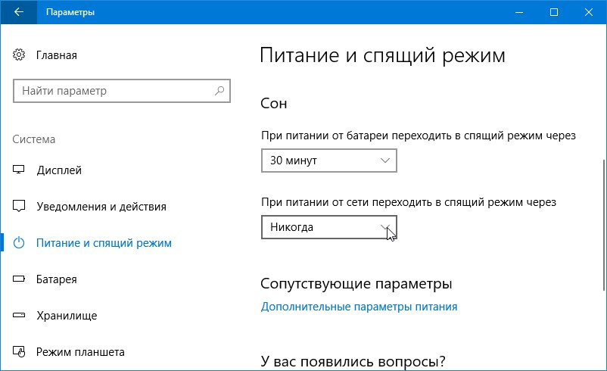

Все представленные способы затрагивают работу системного файла Powercfg.cpl. Он отвечает за режим работы электропитания.

Источники:

<https://subscribe.ru/group/malenkie-hitrosti-interneta-i-kompa-dlya-prostyih-polzovatelej-dlya-prostyih/3801158/>

<https://blog.allo.ua/son-gibernatsiya-i-gibridnyj-rezhim-windows-10_2018-02-39/>

<https://geekon.media/otklyuchenie-i-nastrojka-rezhima-sna-na-kompyuterax-s-windows-10/>